附件4

2025年数字化转型创客大赛
数创成果报告

赛 题 名 称： 数字驱动的收购预警与精准管控
成 果 类 别： 数据可视化展现、数据算法模型
参 赛 条 线： 烟叶
参 赛 单 位： 宜昌市局 （盖章）
日 期：

填 报 说 明

一、参加湖北烟草商业系统2025年度数字化转型创客大赛的单位，提交数字化创新成果时，应同步提交本报告。
二、数创成果名称应与申报的参赛题目名称一致。
三、数创成果类别名称：数据可视化展现成果、数据算法模型成果、小微应用封装成果。
四、各单位根据数创成果研发实际，在保持一级目录不变的情况下，可适当对二级目录内容进行增减及合并。
五、成果说明注意事项：各单位根据所选题目方向，从“技术实现”和“管理优化”两个方面选择说明。
1.“技术实现”主要包括“技术路线”（工具选择和数据来源），“算法设计”（建立的模型、采用的算法及输入输出结果），“方法过程”（形成数创成果的方法、步骤及其分析、设计、实现、优化等）。
2.“管理优化”主要介绍在数字化转型中，以数据要素驱动组织架构、业务流程、制度标准等整合优化的架构设计、理论依据、技术支撑、逻辑运行等内容。
六、数创成果报告一式六份，双面打印，A3版面对折装订；报送纸质版时，另须报送电子版。

数创成果报告简要概况
团队概况
姓名 | 性别 | 学历 | 专业 | 技术职称/技能等级 | 团队分工 | 团队职务
易垒 | 男 | 硕士研究生 | 行政管理 | 无 | 沟通协调、确认目标 | 组长
胡浩博 | 男 | 硕士研究生 | 软件工程 | 助理工程师 | 技术支持、文档攥写 | 组员
覃文翰 | 男 | 本科 | 计算机科学与技术 | 助理农艺师 | 数据收集、文档攥写 | 组员
李鹏宇 | 男 | 硕士研究生 | 烟草科学与工程 | 初级分级工 | 数据验证、文档攥写 | 组员
王成臣 | 男 | 本科 | 市场营销 | 助理工程师 | 文档攥写、汇报展示 | 组员
作品（成果）名称及简介（200字以内）
本项目聚焦烟叶“量的精准管控与质的稳步提升”核心目标，以产情预测为切入点，融合抽样测产与历史收购数据，通过聚类分析与四大算法模型，结合Data V、轻流等数字化工具，实现对收购线产情预测与质量预警的智能管控。系统突破传统经验依赖，构建“数据-预警-干预”闭环，显著提升收购管理的科学性、前瞻性与精准性，推动烟叶收购从粗放式向数字化、智能化转型。
设定目标（200字以内）
系统旨在实现对烟叶产量与质量风险的双重精准管控。具体目标包括：
1.量的精准管控：收购线产情预测准确率≥95％（数量及等级结构）、烟农丰欠产预测准确率≥60%。
2.质的稳步提升：收购线优化成功率提升80%，收购线收购周期极大缩短。通过数据驱动与智能预警，提升资源调配效率，防范合同欺诈，保障烟农利益，支撑工业端原料稳定供应与品质提升。
设计思路（200字以内）
本项目以数据要素为核心，深度融合业务场景与智能算法，构建“整体-个体”联动的预警体系。通过卡方检验科学抽样，结合历史与实时数据建立回归预测模型，实现产量与等级结构超前预测；基于动态阈值与个性化画像，收购线优化调节机制；依托低代码平台开发可视化看板与流程应用，形成“数据感知-智能研判-精准干预-反馈优化”的管理闭环，推动管理模式从经验主导转向数据驱动。
创新成效（200字以内）
一是创新采用卡方检验抽样方法，提升测产效率与代表性，预测准确率超95%；二是构建烟农个体化预警模型，基于历史交售行为设定动态阈值，实现“一户一策”精准管控；三是通过收购数据表征收购线每日收购压力值，对收购线提升效率提供帮助；四是建成1大看板、4类流程与4大算法模型，形成全流程数字化治理体系，显著提升商业管理效能与“工业-商业-烟农”的三方满意度。
应用前景（200字以内）
该系统具备强业务通用性、算法可复制性与零成本部署优势，已在宜昌烟区成功验证，可在全国烟叶产区推广。通过可视化看板辅助决策，实现对数量与质量风险的科学防控，提升收购效率与原料保障水平。其“数据驱动+智能预警”模式为行业数字化转型提供成熟范式，具有显著的经济效益与社会价值，助力烟草农业现代化与高质量发展。
团队承诺
本团队承诺提交的数创成果为本团队自主研发设计，拥有自主知识产权，具有真实性、原创性、合法性、安全性。如有不实，由本团队成员承担相应的责任。
团队成员承诺签字：

目 录
前言 1
名词解释 3
一、 选择作品 5
（一） 提出需求 5
（二） 确定作品 6
二、设定目标及可行性论证 8
（一）设定目标 8
（二）目标可行性论证 9
三、设计及确定方案 12
（一）设计思路 12
（二）确定方案 13
四、 方案实施过程 14
（一）搭建数据库 14
（二）过程研讨 14
（三）技术实现 22
五、成果功能说明 25
六、结果验证 55
（一）创新成效 55
（二）应用前景 56
（三）总结及打算 56

前言
当前，我国烟草行业正经历从高速增长迈向高质量发展的深刻变革。在这一转型过程中，国家烟草专卖局审时度势，明确提出要将烟叶工作的重心从“规模扩张”转向“量的精准把控和质的稳步提升”，这标志着行业正式进入以数据和创新为核心驱动的新发展阶段。烟叶收购作为联动“农业种植—原料供应—工业生产”的关键环节，其管理效能直接关系到烟农的生计保障、工业企业的品牌发展与国家的财政收益。然而，面对资源约束趋紧、市场需求多样化、产业竞争全球化等新挑战，传统的、依赖人工经验为主的粗放式管理模式已难以适应新阶段的发展要求，行业亟需一场深刻的数字化变革。
在此背景下，本课题以“数据驱动、智能决策、精准治理”为核心理念，积极探索烟叶收购管理的数字化转型路径。我们深度融合大数据、人工智能与业务场景，系统整合多源数据资源，创新应用卡方检验等先进建模技术，并依托DataV、轻流等低代码平台，成功构建了一套覆盖“产情预测—质量监管—风险预警—精准管控”全流程的智能决策系统。该系统不仅实现了对烟叶数量与质量的实时感知与动态优化，更重要的意义在于，它重构了传统收购业务的管理范式，推动管理模式从“被动响应、经验主导”向“主动预警、数据驱动”的革命性转变，为行业高质量发展提供了坚实的数智支撑。
本成果是国家烟草专卖局“用数赋能”数字化战略在基层一线的深度实践与创新探索，是烟草农业现代化进程中具有里程碑意义的管理突破。课题在湖北宜昌烟区成功试点，取得了显著的经济与社会效益，尤其在提升“工业-商业-烟农”三方满意度方面表现突出：工业企业获得了品质更稳定、供应更及时的原料保障，商业企业实现了资源调配最优化与监管效能最大化，广大烟农则感受到了更公平、更透明、更有保障的收购服务。这一成果为全国烟区的数字化转型升级提供了经过验证的系统性解决方案，具备重大的行业推广价值与战略意义。

名词解释
- 卡方检验
一种统计假设检验方法，用于比较观测值与理论值之间的偏差程度。在本课题中，用于筛选具有代表性的烟农样本，确保抽样数据能够准确反映整体产情结构。
- 丰欠产预测
指对烟农个体或收购线在一定生产周期内的产量是否高于（丰产）或低于（欠产）预期进行判断与预警的过程。本课题通过历史交售数据与实时收购数据的对比分析，实现对烟农产量异常的早期识别。
- 质量异常特征预警
基于烟叶交售上等烟比例的时序变化，设定动态阈值，当实际数据连续偏离正常范围时触发预警，提示可能存在质量问题。
- 个性化预警管控
根据不同烟农的历史交售表现、所在收购线的整体水平及其波动特征，为其定制差异化的预警阈值与管理策略，避免“一刀切”式的管理弊端。
- 收购线（磅组）
烟叶收购过程中的基本操作单位，通常按地域或行政划分，每条收购线负责一定区域内烟农的烟叶收购与等级评定工作。
- Python
一款编程语言，由荷兰国家数学与计算机科学研究中心的吉多·范罗苏姆于1990年代初设计，作为一门叫做ABC语言的替代品。 它提供了高效的高级数据结构，还能简单有效地面向对象编程。Python语法和动态类型，以及解释型语言的本质，使它成为多数平台上写脚本和快速开发应用的编程语言。
- MySQL
MySQL是一个关系型数据库管理系统，由瑞典 MySQL AB 公司开发，属于 Oracle 旗下产品。MySQL是最流行的关系型数据库管理系统之一，在 WEB 应用方面，MySQL是最好的RDBMS (Relational Database Management System，关系数据库管理系统)应用软件之一。
- Data V
一款阿里云提供的数据可视化在线工具。通过拖拽式的操作，使用数据连接、可视化组件库、行业设计模板库、多终端适配与发布运维等功能，支持多源数据接入、自助分析和报表制作，本课题用于构建数据看板与预警仪表盘。
- 轻流
一款低代码应用开发平台，支持流程搭建、表单设计和数据联动，本课题用于开发烟叶收购管理流程与预警推送机制。
- RPA机器人
RPA（Robotic Process Automation，机器人流程自动化）是一种通过软件机器人模拟人类在计算机上的操作行为，自动执行重复性、规则明确、高交易量业务流程的技术。它无需改造现有 IT 系统，即可实现跨系统、跨平台的流程衔接，被广泛称为企业的 “数字员工”，已成为降本增效、推动数字化转型的核心工具之一。
- 选择作品
- 提出需求
我国烟叶生产正处在转型升级的关键攻坚期。国家局多次强调，必须将“精细化管理”贯穿于烟叶生产的全过程，尤其在收购环节，要实现从“规模导向”到“质量效益导向”的根本性转变。然而，纵观全国主要烟区，传统的管理模式仍占主导地位，其固有的局限性已成为制约行业高质量发展的瓶颈，主要体现在以下四个方面：
首先，产情洞察手段落后，决策缺乏前瞻性。现行产情调查主要依赖人工实地测产与主观估算，不仅成本高昂、效率低下，更存在数据覆盖面窄、准确性差、时效性滞后等突出问题。商业公司难以掌握真实、全面的产情底数，导致烟叶种植合同签订、物资调配与收购计划制定缺乏科学的数据支撑，往往造成区域资源错配、供需失衡，既影响工业原料保障，也损害烟农种植收益。
其次，质量管控滞后被动，难以满足工业高端需求。质量问题往往在工商交接或工业投料时才被发现，缺乏过程级的实时监测与预警手段。这种“事后纠偏”的管理方式，不仅使质量问题积重难返，大幅增加处理成本，更无法适应中式卷烟品牌对原料均质化、高端化的苛刻要求，直接影响了工业企业的产品品质与市场竞争力。
第三，收购周期长，管理效能低下。传统管理缺乏对烟叶收购进度的关注。收购过程中各环节衔接缓慢，不仅加重了人力和时间成本，也影响了烟农满意度和收购质量的整体控制。与此同时，管理缺乏实时数据支撑，难以精准调度资源、识别瓶颈和预判风险，致使整体运营效率难以提升。面对日益增长的收购规模与品质要求，构建数字化、自动化、智能化的收购管理体系已成为迫切需求，以实现收购周期显著缩短与管理效能全面升级。
第四，数据资产沉睡，价值挖掘能力薄弱。行业历经多年信息化建设，沉淀了海量的历史数据，但这些宝贵的资产大多处于“沉睡”状态。由于缺乏有效的数据治理体系和智能分析工具，业务系统之间数据孤岛林立，数据的潜在价值未能被转化为精准的管理洞察和决策行动，数据驱动决策的能力尚未形成。
上述痛点深刻表明，传统的管理模式已无法适应新时代的发展要求，也无法有效平衡与提升工业、商业、烟农三大核心主体的利益与满意度。工业端呼唤品质更稳定、供应更及时的原料；商业端亟需提升资源配置效率与风险管控能力；烟农端则期待一个更加公平、透明、高效的收购环境。
因此，建设一套集“实时感知、智能预警、精准干预”于一体的数字化收购管理体系，已不是一道选择题，而是一道关乎行业未来竞争力的必答题。这不仅是技术层面的升级，更是管理理念、组织流程和产业协同方式的一场深刻革命。
- 确定作品
直面行业痛点与战略需求，本团队郑重推出参赛作品—“数字驱动的收购预警与精准管控”。本作品绝非简单的技术叠加或工具改良，而是一场对传统收购管理模式的重构与革命。它以数据为生产要素，以算法为核心引擎，以业务价值为最终导向，成功实现了四大创新性突破：
第一，开创了“微观-宏观”联动的产情精准预测新范式。我们运用卡方检验科学构建代表性样本库，融合田间实时数据与历史大数据，构建了高精度回归预测模型，实现了对收购线乃至区域层面的产量与等级结构的超前预测，预测准确率稳定在95%以上。此举将产情掌握从“事后统计”变为“事前预判”，为工商企业协同制定原料调拨与生产计划提供了前所未有的决策窗口期，极大提升了产业链的协同效率。
第二，构建了烟农个体产量追踪与丰欠产预警模型。系统通过动态比对烟农历史交售规律与实时进度，自动判定其产量状态，并第一时间向管理员发出预警。这改变了过去“大水漫灌”式的合同管理，实现了对烟农个体“滴灌式”的精准关怀与指导，既有效防范了合同欺诈和资源浪费，也保障了每一位烟农的切身利益，彰显了管理的温度与精度。
第三，设计了基于动态阈值的收购进度监管。基于每条收购线的历史收购量、历史收购进度等数据，赋予每条收购线独特的收购量限定，并依据实时数据流进行动态阈值调整，实现对收购天数的有效缩减。
第四，实现了烟农个性化智能管控。系统基于烟农的历史信用、技术水平、规模大小等多维度特征，自动匹配差异化的预警阈值与管理策略，真正做到了“一线一策、一户一阈”。这种精细化治理模式，大幅提升了预警的准确性与管理措施的可接受度，实现了管理效率与用户体验的双重提升。
在技术实现上，本作品深度融合Data V的敏捷分析、轻流的柔性开发与自主算法的决策能力，打造了1大智能看板、4类流程应用和4大核心算法模型，形成了“数据-洞察-行动-反馈”的完整管理闭环。
该作品在湖北宜昌烟区的实践，充分验证了其卓越价值。它不仅是效率的提升，更是满意度的重塑：于工业端，原料合格率与供应稳定性显著提升，奠定了高端品牌发展的基石；于商业端，实现了从“人海战术”到“智慧调度”的转变，管理资源投入产出比倍增；于烟农端，收购过程阳光透明、服务及时精准，获得感和信任感空前增强。本作品成功打造了提升“三方满意度”的行业样板，为全国烟区的数字化变革提供了经过实践检验的完整范式与解决方案。

二、设定目标及可行性论证

（一）设定目标
在烟草行业高质量发展的战略指引下，烟叶收购环节的精细化管理已成为提升产业链整体效能的核心突破口。传统的管理模式依赖人工经验与事后统计，不仅在数据时效性与准确性上存在天然短板，更难以应对当前复杂多变的生产环境与日益提升的工业质量需求。因此，本项目旨在构建一套以数据为驱动、以智能算法为核心、以业务价值为导向的烟叶收购预警与精准管控系统，实现对烟叶“量”的精准预测与“质”的主动管控，最终推动收购管理从粗放式、经验式向数字化、智能化的革命性转变。
本系统的核心目标具体分解为以下四个可量化、可考核的维度：
1、实现跨层级的产量预测精准化：系统需实现对“收购线（磅组）-烟站-县公司-市公司”四个层级的烤烟总产量及上、中、下等级结构的精准预测。这是资源调配、合同管理、物流规划及工业原料保障的决策基石。我们设定，系统在正式投入运行后，其对全市整体产量预测的准确率不低于95%，对各等级烟叶预测的结构吻合度同样需达到95%以上。该目标旨在彻底扭转当前“心中无数、靠天吃饭”的被动局面，将产情掌握从“事后统计”变为“事前预判”，为管理层提供长达数周的战略决策窗口期。
2、实现烟农个体丰欠产的早期精准识别：传统的合同管理无法实时感知烟农个体的产量波动，极易导致资源错配或合同欺诈。本系统旨在建立基于大数据的烟农个体产量追踪与预警模型。通过动态比对烟农历史交售规律、种植合同面积、当年实时交售进度等多维度数据，系统将自动判定其处于“丰产”、“平产”或“欠产”状态，并对异常情况（如疑似超种、弃种、灾情）进行标记预警。此举旨在实现“一户一策”的精准管理，既保障烟农合法利益，也有效防范监管漏洞，提升合同严肃性。
3、显著提升收购效率，优化进度安排：漫长的收购周期不仅增加人力、物力成本，也影响烟农体验和资金周转。系统将通过大数据分析，对全市所有收购线的日收购能力、区域烟叶产量分布、烟农交售习惯进行建模，动态优化每日的收购计划与资源分配（如调整磅组开放数量、定向引导烟农交售），力争在保证秩序与质量的前提下，将全市整体的收购周期缩短2天以上。这意味着能节省大量管理成本，并让烟农更快获得售烟款项。
4、构建质量异常主动防控体系：质量是烟叶的生命线。系统将改变以往“工商交接时才发现问题”的滞后管控模式，转向“在收购过程中即时预警”的主动防控。基于烟农历史交售的等级结构稳定性，为每位烟农设定动态的、个性化的质量预警阈值。一旦实时数据触及阈值，系统将自动触发预警，提示质检员重点关注，从而大幅减少问题烟叶进入工商流转环节，从源头提升原料质量一致性，满足工业高端品牌配方需求。

（二）目标可行性论证
1.研究可行性分析
湖北省宜昌市作为全国重点烟区，近年来坚定不移推进数字化转型，积累了规模庞大、质量可靠的数据资产。本项目所依托的数据源并非碎片化信息，而是自2020年以来持续五年、覆盖全市所有种烟乡镇、所有签约烟农、所有收购线（磅组）的完整历史收购数据库。该数据库记录了每一天、每一户、每一笔交售烟叶的详细数据，包括但不限于：烟农编码、合同面积、交售日期、收购线代码、烟叶等级、交售重量、金额等，总数据条目超过千万级，形成了能够真实反映本地烟叶生产规律的高价值时间序列数据集。通过分析历年数据，可清晰识别出宜昌市烟叶产量的年度波动趋势、不同乡镇的烟叶品质差异、烟农种植规模与收入的关联关系，甚至能通过烟叶等级分布变化，反推气候条件、种植技术对烟叶质量的影响，为烟叶产业的精准规划、技术指导、政策制定提供了不可替代的数据依据。
此外，自2024生产年度起，宜昌市全面推广了“烤烟房物联网监测系统”，对全市密集烤房的烘烤过程（如干湿球温度、时长）进行了全程数据化采集，这一创新数据维度为从“烘烤环节”预测烟叶产量与质量提供了新的研究变量。这些详实、多维、连续的数据，为本项目进行数据挖掘、特征工程、模型训练与验证提供了极为丰沃的土壤，使得构建高精度预测模型成为可能。
- 技术可行性分析
本团队由5名成员构成，是一支兼具业务深度与技术广度的复合型团队，专业领域覆盖烟叶生产、信息技术、综合管理等关键条线，成员均对烟叶生产管理及一线业务流程有深入理解，对烟叶生产“种、采、烤、分、收”全流程业务痛点有着深刻理解，能确保技术方案始终紧扣业务实际，而非技术空想。
在技术能力上，团队具备强大的自主攻关实力，成员拥有丰富的科研项目、QC课题攻关经历，具备优秀的沟通协作能力、快速学习能力与问题解决能力，为课题推进提供坚实人力支撑。此外，团队数字化能力突出，可熟练运用“RPA机器人”“轻流”“Data V”等数字化分析工具，能高效完成数据采集、深度分析、可视化展示及信息传递工作，为课题目标的顺利实现提供有力技术保障。本项目所规划的卡方检验抽样、回归预测模型、动态阈值算法等，均为统计学和机器学习领域的成熟技术，团队完全具备将其与业务场景融合创新的能力。低代码工具的采用，使得我们将主要精力聚焦于算法与业务逻辑实现，而无需进行复杂的底层编码，大幅降低了开发难度与周期，确保了项目的高效推进。
3.经济可行性分析
本课题始终坚持“轻资产、重赋能”的实施原则，具有极高的经济性。首先，在直接成本上，系统开发完全基于现有的“Data V”和“轻流”企业账号权限，以及已部署的云服务器资源，无需申请任何新的硬件设备采购预算或支付昂贵的软件许可费用。其次，在间接成本上，系统通过RPA技术自动采集和处理数据，替代了大量重复的人工数据整理与报表制作工作，本身就是一个降本增效的过程。系统上线后，通过提升决策效率、缩短收购天数、减少质量问题带来的损失，其所产生的经济效益将远大于其微乎其微的投入。
推广性方面，本项目解决方案针对的是全国各烟区在收购管理中面临的共性痛点。系统设计采用了“通用平台+个性化配置”的思路。其核心算法模型具有普适性，而不同产区只需按照系统要求的规范格式（如数据表结构、字段定义）接入本地的历史收购数据，即可进行模型训练与适配，实现“开箱即用”。系统的操作界面基于可视化和流程化设计，直观易懂，一线业务人员经过短期培训即可上手，无需改变现有工作习惯，推广阻力小。湖北宜昌烟区的成功实践，将形成一个可观摩、可复制的标杆案例，为在全国同类烟区的快速推广奠定坚实基础。

三、设计及确定方案

（一）设计思路
经过深入的烟叶生产一线调研，并与多位经验丰富的烟叶技术员开展多轮细致、系统的集体研讨后，课题组最终将研究方向聚焦于当前烟叶生产中亟待解决的四大核心问题：烟叶产情预测准确性不足、烟农实际丰欠产情况掌握不实、各收购线之间收购进度安排不合理，以及烟农个体交售烟叶比例存在显著异常。为系统性地破解上述瓶颈，课题小组依托收购海量数据分析技术，深入挖掘烟叶生产与收购各环节数据之间的内在逻辑与多维关联，从宏观整体把控到微观个体聚焦，逐步构建起一套科学、动态、可操作的烟叶收购预警与精准管控策略体系。
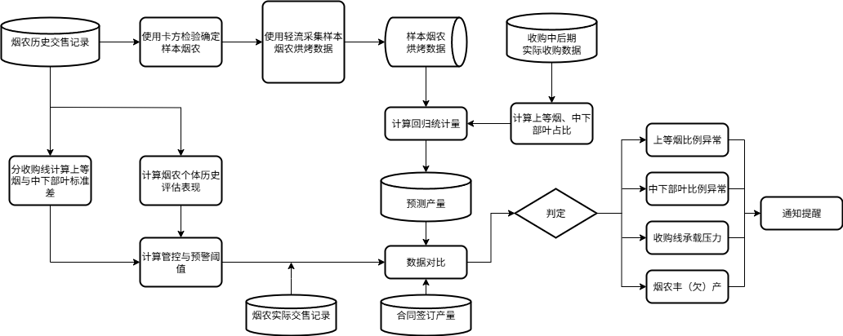
图1 项目流程图

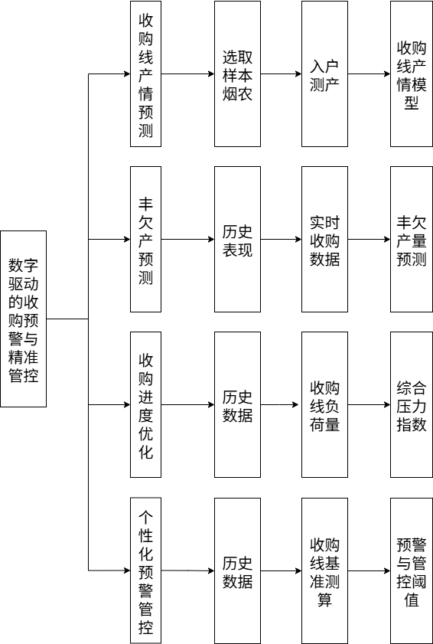
（二）确定方案
图2 项目设计方案
基于前述扎实的调研与问题分析工作，本课题最终确立了以“量的精准把控”与“质的稳步提升”为核心的双轨并行实施思路。这一思路旨在通过系统化、数据化的管理手段，一方面实现对烟叶产量、收购进度及资源调配的精细化调控，确保数量准确、流转高效；另一方面，着力构建烟叶质量跟踪与提升机制，强化交售期间的烟叶定级管控，从而实现烟叶产业规模与效益的协同发展。
- 方案实施过程

（一）搭建数据库
在开始数据分析前，首先要科学采集和使用现有数据。小组制定了数据采集规范，确保采集科学化、实效化。
在数据安全上，根据 GB/T35274 和 GB/T22239 的规定，对采集数据进行分级管理，对个人信息、敏感数据和重要数据加强安全管控措施。在采集方式上，主要使用终端采集和人工采集相结合的方式，通过硬软件终端和实地调查等人工方式获取相关数据。
在数据范围和来源上，本课题通过多种渠道获取基础数据、业务数据和其他数据。一是通过烟叶基础软件系统，获取2020至2024年收购数据、合同签订数据等官方基础数据；二是通过烟叶技术员到烟农家中获取烘烤信息等其他相关数据。
同时根据数据的采集范围和采集类型，建立数据采集流程和方案，明确数据采集方法、数据格式、采集时间、采集人员等信息，方便对数据进行后续处理。

（二）过程研讨
1.量的精准把控
量的精准把控方面包含两个部分：一是收购线产情预测；二是对烟农丰欠产情况进行预测。
（1）收购线产情预测​
通过计算各收购线2020-2023年每年都有交售记录且卡方值总和最小的前30%的烟农进行入户测产。卡方值计算公式为：卡方值=Σ(烟农交售各小等级占合同比例 - 收购线该等级占比)²×收购线该等级占比。通过对全市各收购线四年（2020-2023）中均有交售记录的烟农进行统计结果如下表所示。
表1 全市各收购线四年（2020-2023）中均有交售记录的烟农
收购站名称 | 收购线名称 | 4年均有交售纪录烟农数（人）
黄粮收购站 | 黄粮磅组 | 49
黄粮收购站 | 公坪磅组 | 49
榛子收购站 | 榛子磅组 | 79
榛子收购站 | 和平磅组 | 70
榛子收购站 | 板庙磅组 | 103
南阳收购站 | 南阳磅组 | 53
两河收购站 | 大坪磅组 | 132
两河收购站 | 香龙磅组 | 63
两河收购站 | 铺庄磅组 | 32
磨坪收购站 | 磨坪磅组 | 93
磨坪收购站 | 柏家坪磅组 | 107
杨林收购站 | 杨林磅组 | 39
杨林收购站 | 九畹溪磅组 | 34
湾潭烟叶收购站 | 湾潭磅组 | 46
通过上述统计可以发现，各收购线的四年均有交售记录的烟农数量差异较大。例如：两河收购站的大坪磅组有132人，是烟农数量最多的线，两河收购站的铺庄磅组只有32人，是烟农数量最少的线。整体烟农数量范围在32到132人之间，平均每条线约有67人。烟农数量在各线分布不均（如从32人到132人），如果采用固定样本量（如每线抽10人），小线（如铺庄磅组）的抽样比例会过高（约31%），而大线（如大坪磅组）的抽样比例会过低（约7.6%），导致样本代表性失衡。
由于全面调查所有烟农耗时耗力，尤其对于烟农数量较多的线，为了显著降低数据收集、处理和分析的成本（如时间、人力和资源）本项目决定按比例抽样（30%）能确保每条线的样本量与其烟农基数成比例，在保证数据质量的同时，又提高了整体估计的准确性和置信水平，减少抽样误差，使样本能较好地反映总体特征（如交售行为、产量趋势等）。
最终，通过小组研讨统一采用30%的比例作为烟农抽样样本，这样既简化了抽样流程，又便于标准化管理和跨线比较。例如，对于铺庄磅组（32人），样本量约为10人；对于大坪磅组（132人），样本量约为40人。这样每条线都能获得足够的数据点，同时保持一致性。
由于该项目的目的是通过较少的烟农样本，对收购线、站点以及全市的烤烟产量进行预测，所以我们之后又分别选用10%和20%进行预测，并进行预测偏差对比，以减少入户测产的工作量。
（2）丰欠产预测​
由于每户烟农的实际生产不同，调整合同工作往往都在烟叶收购后期，为了更加精准的实现对烟农丰（欠）产情况的掌握，我们在收购中后期（也就是合同调整前）对烟农个人产量情况再次预测，实现对烟农丰欠产情况的把握，对烟农调整合同工作提供数据支撑。
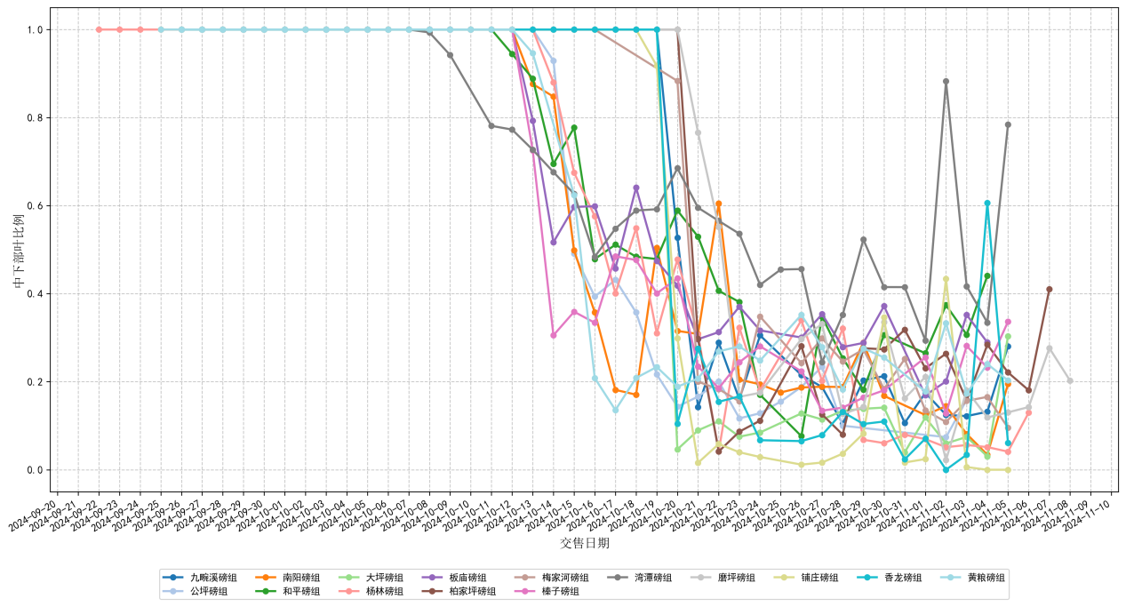
图3 2024年各收购线中下部叶比例随时间变化趋势图
通过对每条收购线分年度进行分析后发现，收购前期烟农主要是对中下部叶进行交售，随着收购工作开展，收购线的中下部叶占比逐渐减少。在收购工作中后期，中下部叶比例发生明显的下降，是由于大量上部叶开始交售，我们经过讨论确定以此时间点作为预测的节点，由于每条收购线的比例明显下降的日期均不同，所以针对不同收购线将其中中下部叶下降超过20%作为节点。结合2020至2023年的历史收购数据以及2024当年实时收购数据，可以更加准确的把握当年收购线的平均水平。
为了更准确的在烟叶收购中后期对烟农个人的丰欠产情况，我们制定了一个多层级的个性化预测模型，该模型为每个烟农提供定制化的预测，考虑其历史表现、稳定性、合同增长趋势等因素。其中多层级主要包含的是：1.烟农个人历史表现；2.当前年度表现评估；3.所在收购线趋势预测；4.综合所有因素的个性化预测。
考虑到每条收购线都会有新烟农和老烟农，新烟农的历史收购数据较少，而老烟农的数据过多，所以针对数据量过大或过少的问题，在本项目中对于有3年以上数据的烟农，使用更复杂的模型（考虑更多因素）；对于有2年数据的烟农，使用简化模型；对于只有1年数据的烟农，主要依赖收购线预测；对于没有历史数据的烟农，完全依赖收购线预测。
2.质的稳步提升
质的稳步提升方面包含两个部分：一是收购进度优化；二是烟农个性化预警管控。
（1）收购线进度优化
首先通过对2024年的收购周期要求、实际收购天数以及每个收购线的收购总量做分析，获得统计结果如下。
表2 2024烟叶收购线收购周期统计表
站点名称 | 收购线名称 | 收购起始日期 | 收购结束日期 | 天数 | 总量（Kg）
黄粮收购站 | 黄粮磅组 | 2024/9/25 | 2024/11/5 | 41 | 675000
黄粮收购站 | 公坪磅组 | 2024/9/26 | 2024/11/3 | 38 | 500000
榛子收购站 | 榛子磅组 | 2024/9/26 | 2024/11/5 | 40 | 522500
榛子收购站 | 和平磅组 | 2024/9/26 | 2024/11/4 | 39 | 631850
榛子收购站 | 板庙磅组 | 2024/9/26 | 2024/11/4 | 39 | 652500
南阳收购站 | 南阳磅组 | 2024/9/25 | 2024/11/5 | 41 | 693150
两河收购站 | 大坪磅组 | 2024/9/26 | 2024/11/5 | 40 | 522500
两河收购站 | 香龙磅组 | 2024/9/26 | 2024/11/5 | 40 | 305000
两河收购站 | 铺庄磅组 | 2024/9/26 | 2024/11/5 | 40 | 247500
磨坪收购站 | 磨坪磅组 | 2024/9/26 | 2024/11/8 | 43 | 545000
磨坪收购站 | 柏家坪磅组 | 2024/9/26 | 2024/11/7 | 42 | 635000
磨坪收购站 | 梅家河磅组 | 2024/9/26 | 2024/11/5 | 40 | 275000
杨林收购站 | 杨林磅组 | 2024/9/22 | 2024/11/6 | 45 | 768500
杨林收购站 | 九畹溪磅组 | 2024/9/26 | 2024/11/5 | 40 | 326500
渔峡口收购站 | 渔峡口磅组 | 2024/9/30 | 2024/10/31 | 31 | 50000
湾潭烟叶收购站 | 湾潭磅组 | 2024/9/26 | 2024/11/5 | 40 | 350000
2024年宜昌市指定收购周期为45天，通过对历史收购数据分析，可以得出效率排名前5：杨林磅组：17,077.78kg/天、南阳磅组：16,906.10kg/天、板庙磅组：16,730.77kg/天、和平磅组：16,201.28kg/天、黄粮磅组：16,463.41kg/天。效率排名后3：渔峡口磅组：1,612.90kg/天、梅家河磅组：6,875.00kg/天、铺庄磅组：6,187.50kg/天。由于渔峡口磅组收购量偏低，所以此次优化将其排除。
由于我们的目标是要缩短收购线的收购周期，所以就需要考虑对于不同的收购线，其每日收购能承载的最大负荷量，我们将其2020年至2023年的数据进行整理分析。
经过研讨，我们将每条收购线的收购综合压力指数计算公式制定为：综合压力指数 =压力频率分量（40%）+压力强度分量（40%）+极端压力分量（20%）。该计算方法它综合反映了每条收购线在历史运营中的整体承载压力水平，考虑每条烟叶收购线收购的频率、强度、极端值。其中，压力比例的计算方法为：高于平均值的天数÷总天数×100，它表示高压天数在收购总天中的占比；标准化的超额量计算方法为：每日超出平均值的部分的平均值，用于表示高压状态，标准化处理是将超额量转化为相对比例；高压比例的计算方法为：超过平均值20%的天数占比，用于识别极端高压情况。同时设计了它的综合评价表，内容如下。
表3 压力综合评价表
指数范围 | 压力等级 | 业务含义 | 建议措施
​0.0 - 0.3​ | 低压力 | 收购线运营平稳，承载能力充足，偶尔有轻微超负荷 | 保持当前运营节奏，可考虑增加收购任务或缩短周期
​0.3 - 0.6​ | 中压力 | 收购线存在定期压力，承载能力使用较为充分 | 需要监控运营状态，优化排期，避免压力进一步升高
​0.6 - 0.8​ | 高压力 | 收购线经常面临较大压力，承载能力接近极限 | 需要调整收购策略，考虑分流部分任务，加强设备维护
​0.8 - 1.0​ | 极高压力 | 收购线长期处于超负荷状态，运营风险很高 | 立即采取减压措施，可能需要进行设备升级或重新规划收购布局
根据上述计算公式，将历史收购天数大于120天的收购线选取出来进行计算，得出的结果如下表所示。
表4 各收购线综合压力指数表
收购线名称 | 平均日收购量（Kg） | 最大日收购量（Kg） | 收购总天数 | 压力频率分量 | 压力强度分量 | 极端压力分量 | 综合压力指数
板庙磅组 | 14364.36 | 25160.1 | 185 | 52.43 | 2037.76 | 33.51 | 0.312
湾潭磅组 | 7194.8 | 16153.4 | 135 | 49.63 | 1541.05 | 37.04 | 0.311
和平磅组 | 14278.05 | 22144.45 | 185 | 55.68 | 1465.75 | 22.7 | 0.296
黄粮磅组 | 12833.08 | 23932.6 | 209 | 46.89 | 2151.04 | 33.01 | 0.294
公坪磅组 | 10163.79 | 22422.55 | 174 | 46.55 | 1907.79 | 33.91 | 0.292
大坪磅组 | 11639.65 | 16259.95 | 198 | 54.55 | 1032.12 | 19.7 | 0.286
柏家坪磅组 | 12053.92 | 18436.55 | 217 | 52.07 | 1267.55 | 24.42 | 0.285
香龙磅组 | 7097.57 | 11962.95 | 185 | 52.43 | 740.6 | 22.7 | 0.282
铺庄磅组 | 5945.3 | 10900.05 | 181 | 50.28 | 696.93 | 24.86 | 0.277
梅家河磅组 | 7326.02 | 13528.9 | 123 | 51.22 | 854.47 | 21.95 | 0.274
榛子磅组 | 9888.88 | 19751.4 | 194 | 43.3 | 1646.7 | 29.9 | 0.269
九畹溪磅组 | 6719.43 | 13420.8 | 193 | 49.74 | 816.01 | 21.76 | 0.269
南阳磅组 | 10589.6 | 29445.9 | 193 | 38.86 | 2431.74 | 34.2 | 0.259
杨林磅组 | 11185.78 | 30268.95 | 225 | 40.44 | 2333.25 | 32.44 | 0.258
磨坪磅组 | 12000 | 24213.1 | 219 | 44.29 | 1513.58 | 23.29 | 0.249
通过对压力指数排名分析，板庙磅组的压力最高，磨坪磅组的收购压力最低，最高与最低相差仅为0.063，差异相对较小。同时对之前的三个压力指标进行详细分析，压力频率排名前五的收购线为：和平磅组、大坪磅组、板庙磅组、香龙磅组和柏家坪磅组；压力强度排名前五的收购线是：南阳磅组、杨林磅组、黄粮磅组、板庙磅组和公坪磅组；极端压力排名前五的收购线为湾潭磅组、南阳磅组、公坪磅组、板庙磅组和黄粮磅组。
我们根据上述得到的数据，综合效率（日收购量12000Kg为界）与压力指数（以0.29为界）的相关性进行分析，如下图所示。
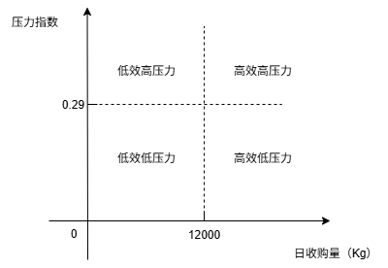
图4 效率与压力指数分析图
根据上述指标进行分析后得出板庙磅组、和平磅组、黄粮磅组为高效高压力；柏家坪磅组、磨坪磅组、杨林磅组为高效低压力；湾潭磅组、公坪磅组为低效高压力；其余收购线则为低效低压力。针对低效低压力（这些收购线有充足的承载能力但未被充分利用）的收购线是优化收购周期、缩短总天数的重点对象，可以提高每日收购量，而高效低压力和低效高压力可以适当调整收购节奏来缩短收购周期。
（2）烟农个性化预警管控
烟农的个性化预警阈值的设计基于以下核心理念：
​1.相对性：阈值不是固定值，而是相对于历史波动和个体表现的动态值；
​2.地域性：考虑不同收购线的地域特点和质量标准差异；
​3.个性化：结合烟农个人历史表现，避免"一刀切"；
​4.预防性：提前识别潜在问题，而非事后反应。
首先，就是要找到一个参考基准，虽然烟农每年的交售总量，交售上等烟比例和各部位比例均各有不同。但是通过于烟农所在收购线的平均值进行对比后发现，在同一年份中，烟农的交售结构与所在收购线的偏差并不大。

图5 烟农与所在收购线上等烟比例差值
随后，我们将这些差值进行滤波处理，如图6所示，发现它们的差异更加的小，所以最终经过讨论，将烟农所在收购线的各等级烟叶占比作为基准，对于不同烟农个性化系数计算方法也不同。

图6 烟农与所在收购线上等烟比例差值（滤波后）
将收购线上等烟平均比例设置为基准值，个性化系数设置为波动调整范围，个性化系数计算公式如下：个性化系数=收购线上等烟平均比例-收购线上等烟比例标准差，大于0.1：表现优秀，使用较小系数(1.0)，阈值较宽松；大于等于-0.1且小于等于0.1：表现平均，使用中等系数(1.5)；小于 -0.1：表现较差，使用较大系数(2.0)，阈值较严格。管控阈值比预警阈值更加严格，系数相应增加：优秀烟农：1.5（预警为1.0）、平均烟农：2.0（预警为1.5）和较差烟农：2.5（预警为2.0）。

（三）技术实现
1.工具使用
数据采集使用“轻流”低代码平台，数据存储借助Mysql数据库，数据分析使用Python编程语言和其他功能库实现，使用Data V制作可视化大屏。
2.算法设计
2.1 收购线产情预测模型计算步骤
- 确定抽样测产烟农
卡方值计算公式为：卡方值=Σ(烟农交售各小等级占合同比例 - 收购线该等级占比)²×收购线该等级占比
- 对抽样烟农进行抽样测产
使用轻流低代码平台进行人工入户测产并录入数据（本次课题采用2024年收购数据进行模拟），分别选用10%和20%进行预测，并进行预测偏差对比，以减少入户测产的工作量。
- 根据测产结果计算收购线产情模型
收购线各等级烟叶比例预测=Σ(抽样烟农各等级烟叶比例-19至22年上等烟比例与收购线偏差）的平均值。
2.2 烟农丰欠产预测模型计算步骤
- 计算烟农产情情况
烟农该部位比例预测=Σ2020至2023年（烟农该部位烟叶占比-收购线该部位占比）/4，其中历史数据不足采取近似烟农平均值至少填充。
- 提取各收购线前30天的收购数据
中部叶平均完成进度=Σ2020至2024年（收购线当前中部叶收购量/收购线该部位最终收购量）。
- 预测每户烟农丰欠产情况
对比烟农下部叶、中部叶已交售与烟农收购模型（中部叶采用模型*对应时间应收购占比），筛选出同增或同减烟农，得出对应的烟农情况。
丰欠产量=（下部增（降）幅*下部叶占下中部烟叶比例+中部叶增（降）幅*中部占下中部烟叶比例）*该户烟农合同量。
利用RPA向轻流填写推送合同调整信息。
2.3 收购线进度优化模型
- 计算高于日均收购量的天数占比
高于日均收购量的天数占比=Σ2020至2023年（收购线每日收购量大于收购线日均收购量）/收购总天数。
- 计算平均超额量
平均超额量=Σ2020至2023年（收购线每日收购量-收购线日均收购量）/日收购量大于平均收购量的总天数
- 计算高压天数占比
高压天数占比=Σ2020至2023年（收购线每日收购量大于收购线日均收购量的1.2倍）/收购总天数
- 计算综合压力指数
综合压力指数 =高于日均收购量的天数占比（40%）+平均超额量（40%）+高压天数占比（20%）
设定日收购量大于12000kg和综合压力指数小于0.29的收购线属于低效低压力收购线，所以通过轻流低代码平台推送调整收购节奏的信息。
2.4 烟农个性化预警管控
- 计算烟农个性化预警管控指标
1.常规计算。取烟农上等烟比例预警管控值，在2020年至2023年与收购线差值计算置信区间，预警值采用T值系数为0.1，管控值T值系数为0.05。
2.样本不足处理。无数据、仅1年数据烟农，采集历史上此类烟农次年表现情况数据，形成合集后采用上诉常规计算方式计算置信区问。
3.结果修正。上等烟小于等于70%，则需对管控阈值进行校正：管控值调整至70%；上等烟大于等于90%，则需对管控阈值进行校正，管控值调整至90%；
- 对比实时收购数据得出预警结果
各预警管控指标收>预警或管控指标
- 预警和管控结果推送
通过轻流平台推送预警与管控信息

五、成果功能说明
- 可视化大屏设计
基于数据驱动的收购预警与精准管控大屏：https://b.datav.run/share/page/da06007fd9769ebdd954bab1082f3b57
基于数据驱动的收购预警与精准管控大屏作用：
- 用于展示课题中收购基础数据（大屏中间上方区域展示）：2025年合同签订量；
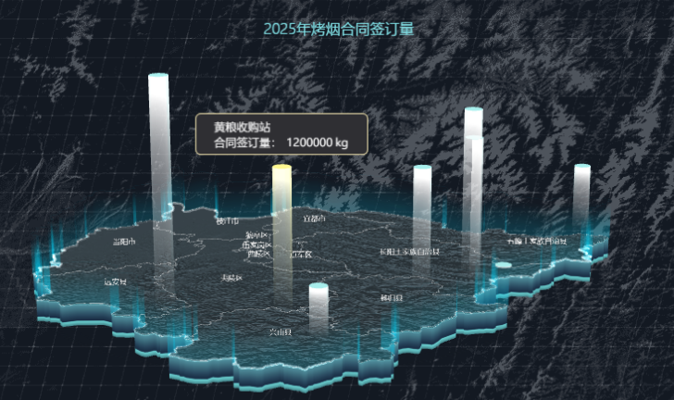
- 用于展示课题中2024年收购总情况（大屏中间区域展示）：上等烟比例、烟叶收购总量；
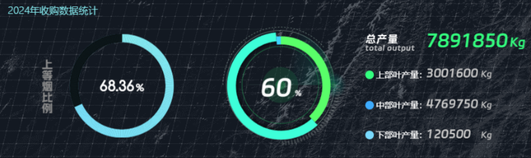
- 用示展示课题中预警数据:上等烟预警（管控）条数、上部叶预警（管控）条数、中下部叶预警（管控）条数及对应的烟农。
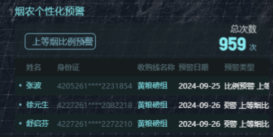
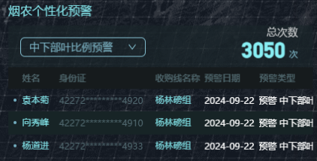
- 用于展示各收购线实际收购天数（大屏右侧中部区域）
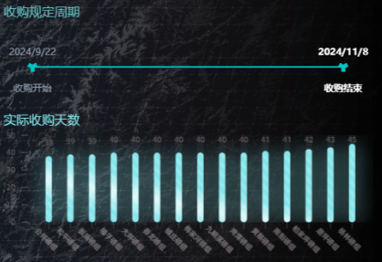
- 用于展示收购线当前承载压力(大屏右下部)：各收购线在效率与压力的分布图；
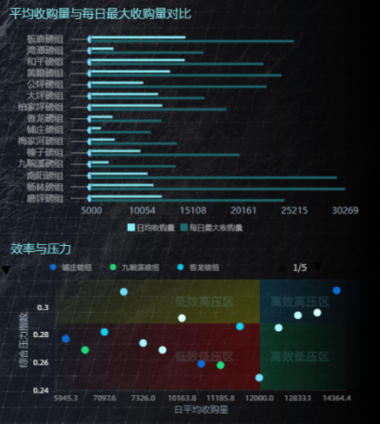

- 用于展示课题中收购质量数据：上等烟占比和中下部叶占比情况；
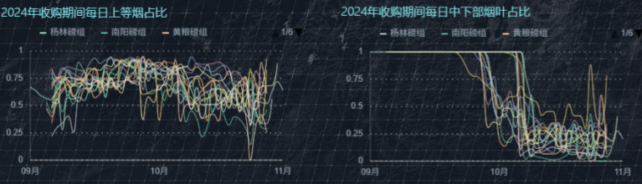
- 基于数据驱动的收购预警与精准管控大屏截图：
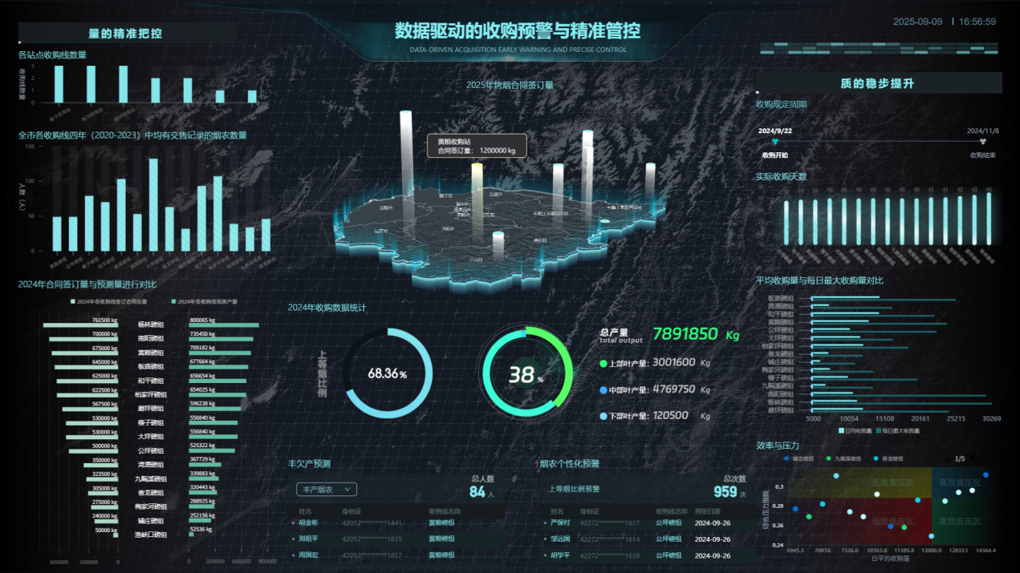
- 算法模型说明
2.1 数据集
    - 选定抽样烟农数据集
选取抽样烟农数据集，说明如下表所示。
表5 选取抽样烟农数据集
名称 | 说明
数据集名称 | 抽样烟农选定
数据来源 | 历史收购数据
涉及数据源 | tobacco_leaf_purchasing
涉及数据源表 | order
业务需求描述 | 抽样烟农选定
SQL名称 | 选取抽样烟农
SQL语句 | -- 计算每个烟站中2020-2023四年都有数据的烟农，取排名前5  -- 1. 合并2020-2023年的订单数据（仅这四年）  CREATE TEMPORARY TABLE IF NOT EXISTS all_orders AS  SELECT '2020' AS year,farmer_idcard,farmer_name,acquisition_line_id, contract_id, tobacco_grade, weight FROM order_2020 WHERE tobacco_grade IS NOT NULL AND weight > 0  UNION ALL  SELECT '2021' AS year,farmer_idcard,farmer_name,acquisition_line_id, contract_id, tobacco_grade, weight FROM order_2021 WHERE tobacco_grade IS NOT NULL AND weight > 0  UNION ALL  SELECT '2022' AS year,farmer_idcard,farmer_name,acquisition_line_id, contract_id, tobacco_grade, weight FROM order_2022 WHERE tobacco_grade IS NOT NULL AND weight > 0  UNION ALL  SELECT '2023' AS year,farmer_idcard,farmer_name,acquisition_line_id, contract_id, tobacco_grade, weight FROM order_2023 WHERE tobacco_grade IS NOT NULL AND weight > 0  UNION ALL  SELECT '2024' AS year,farmer_idcard,farmer_name,acquisition_line_id, contract_id, tobacco_grade, weight FROM order_2024 WHERE tobacco_grade IS NOT NULL AND weight > 0;  -- 2. 预计算：每个烟农每年的合同总量  CREATE TEMPORARY TABLE IF NOT EXISTS farmer_yearly_prod AS  SELECT  farmer_idcard,  year,  SUM(weight) AS prod_total  FROM all_orders  GROUP BY farmer_idcard, year;  -- 4. 预计算：每年的总重量  CREATE TEMPORARY TABLE IF NOT EXISTS yearly_total_weight AS  SELECT  year,  SUM(weight) AS total_weight  FROM all_orders  GROUP BY year;  -- 5. 预计算：每年每个等级的整体占比  CREATE TEMPORARY TABLE IF NOT EXISTS grade_yearly_overall AS  SELECT  o.year,  o.tobacco_grade,  w.total_weight,  ROUND(  SUM(o.weight) / NULLIF(w.total_weight, 0) * 100,  2  ) AS overall_ratio  FROM all_orders o  JOIN yearly_total_weight w ON o.year = w.year  GROUP BY o.year, o.tobacco_grade, w.total_weight;  -- 6. 预计算：每个烟农每年每个等级的占比  CREATE TEMPORARY TABLE IF NOT EXISTS farmer_grade_ratio AS  SELECT  o.farmer_idcard,  o.farmer_name,  o.acquisition_line_id,  o.year,  o.tobacco_grade,  p.prod_total,  ROUND(  SUM(o.weight) / NULLIF(p.prod_total, 0) * 100,  2  ) AS farmer_ratio  FROM all_orders o  JOIN farmer_yearly_prod p ON o.farmer_idcard = p.farmer_idcard AND o.year = p.year  GROUP BY o.farmer_idcard, o.farmer_name, o.acquisition_line_id, o.year, o.tobacco_grade, p.prod_total;  -- 7. 预计算：每个烟农每年每个等级的差值  CREATE TEMPORARY TABLE IF NOT EXISTS farmer_grade_diff AS  SELECT  r.farmer_idcard,  r.farmer_name,  r.acquisition_line_id,  r.year,  r.tobacco_grade,  r.farmer_ratio,  g.overall_ratio,  ABS(  ROUND(  (r.farmer_ratio - g.overall_ratio) * g.overall_ratio,  2  )  ) AS grade_diff  FROM farmer_grade_ratio r  JOIN grade_yearly_overall g ON r.year = g.year AND r.tobacco_grade = g.tobacco_grade  GROUP BY r.farmer_idcard, r.farmer_name, r.acquisition_line_id, r.year, r.tobacco_grade, r.farmer_ratio, g.overall_ratio;  -- 8. 计算每个烟农每年的总差值（用于后续筛选3年数据）  CREATE TEMPORARY TABLE IF NOT EXISTS farmer_yearly_total AS  SELECT  farmer_idcard,  farmer_name,  acquisition_line_id,  year,  SUM(grade_diff) AS yearly_total_diff  FROM farmer_grade_diff  GROUP BY farmer_idcard, farmer_name, acquisition_line_id, year;  -- 9. 筛选出2021-2024四年都有数据的烟农（核心条件）  CREATE TEMPORARY TABLE IF NOT EXISTS qualified_farmers AS  SELECT  farmer_idcard,  farmer_name,  acquisition_line_id  FROM farmer_yearly_total  WHERE year IN ('2020','2021', '2022', '2023', '2024') -- 限定年份范围  GROUP BY farmer_idcard, farmer_name, acquisition_line_id  HAVING COUNT(DISTINCT year) = 5; -- 仅保留四年都有数据的烟农  -- 10. 计算合格烟农的四年总差值和平均值（新增收购线烟农总数）  CREATE TEMPORARY TABLE IF NOT EXISTS qualified_farmer_4year_stats AS  SELECT  f.farmer_idcard,  f.farmer_name,  f.acquisition_line_id,  ROUND(SUM(f.yearly_total_diff), 2) AS total_4year_diff,  ROUND(AVG(f.yearly_total_diff), 2) AS avg_4year_diff,  COUNT(*) OVER (PARTITION BY f.acquisition_line_id) AS station_total -- 新增：收购线烟农总数  FROM farmer_yearly_total f  JOIN qualified_farmers q ON f.farmer_idcard = q.farmer_idcard  WHERE f.year IN ('2020','2021','2022','2023','2024')  GROUP BY f.farmer_idcard, f.farmer_name, f.acquisition_line_id;  -- 11. 按烟站排名（含百分比计算）  CREATE TEMPORARY TABLE IF NOT EXISTS farmer_station_rank AS  SELECT  *,  ROW_NUMBER() OVER (  PARTITION BY acquisition_line_id  ORDER BY avg_4year_diff ASC  ) AS station_rank,  CEIL(station_total * 0.1) AS top_n -- 计算前10%人数（向上取整）  FROM qualified_farmer_4year_stats;  -- 12. 每个烟站取前10%的烟农  SELECT  fsr.acquisition_line_id AS '收购线代码',  al.acquisition_line_name AS '收购线名称',  fsr.farmer_idcard AS '烟农身份证号',  fsr.farmer_name AS '烟农姓名',  fsr.total_4year_diff AS '四年总占比差值之和',  fsr.avg_4year_diff AS '四年总占比差值平均值',  fsr.station_rank AS '收购线内排名',  fsr.station_total AS '烟站合格烟农总数',  fsr.top_n AS '前10%人数'  FROM farmer_station_rank fsr  LEFT JOIN acquisition_line_name al  ON al.acquisition_line_id = fsr.acquisition_line_id  WHERE fsr.station_rank <= fsr.top_n -- 动态筛选  ORDER BY fsr.acquisition_line_id, fsr.station_rank;
    - 收购线产出预测
收购线产出预测数据集，说明如下表所示。
表6 收购线产出预测数据集
名称 | 说明
数据集名称 | 收购线产出预测
数据来源 | 采集抽样烟农测产数据
涉及数据源 | tobacco_leaf_purchasing
涉及数据源表 | order、contract
业务需求描述 | 收购线产出预测分析
SQL名称 | 收购线产出预测
SQL语句 | -- 计算收购站与收购线的合同产量占比  WITH acquisition_data AS (  SELECT  c.acquisition_station_id,  c.acquisition_station_name,  v.acquisition_line_id,  v.acquisition_line_name,  c.production_volume  FROM contract_2024 c  JOIN contract_order_view v  ON c.farmer_idcard = v.farmer_idcard  WHERE c.contract_type = '常规合同'  ),  acquisition_proportion AS (  SELECT  acquisition_station_id,  acquisition_station_name,  acquisition_line_id,  acquisition_line_name,  SUM(production_volume) AS total_contract_volume,  SUM(production_volume) / SUM(SUM(production_volume)) OVER () AS volume_proportion  FROM acquisition_data  GROUP BY  acquisition_station_id,  acquisition_station_name,  acquisition_line_id,  acquisition_line_name  ),  -- 创建临时表或CTE来存储年度烟叶总量数据  annual_leaf_data AS (  SELECT  year,  SUM(upper_total) AS total_upper,  SUM(middle_total) AS total_middle,  SUM(lower_total) AS total_lower  FROM multi_year_farmer_data  WHERE year BETWEEN 2020 AND 2023 -- 假设使用2020-2023年的数据进行拟合  GROUP BY year  ORDER BY year  ),  -- 计算上部叶回归统计量  upper_regression_stats AS (  SELECT  COUNT(year) AS n,  AVG(year) AS avg_year,  AVG(total_upper) AS avg_upper,  SUM(year * total_upper) AS sum_xy_upper,  SUM(year * year) AS sum_xx,  SUM(total_upper * total_upper) AS sum_yy_upper  FROM annual_leaf_data  ),  -- 计算中部叶回归统计量  middle_regression_stats AS (  SELECT  COUNT(year) AS n,  AVG(year) AS avg_year,  AVG(total_middle) AS avg_middle,  SUM(year * total_middle) AS sum_xy_middle,  SUM(year * year) AS sum_xx,  SUM(total_middle * total_middle) AS sum_yy_middle  FROM annual_leaf_data  ),  -- 计算下部叶回归统计量  lower_regression_stats AS (  SELECT  COUNT(year) AS n,  AVG(year) AS avg_year,  AVG(total_lower) AS avg_lower,  SUM(year * total_lower) AS sum_xy_lower,  SUM(year * year) AS sum_xx,  SUM(total_lower * total_lower) AS sum_yy_lower  FROM annual_leaf_data  ),  -- 计算上部叶回归系数  upper_coefficients AS (  SELECT  (sum_xy_upper - n * avg_year * avg_upper) / (sum_xx - n * avg_year * avg_year) AS slope_upper,  avg_upper - ((sum_xy_upper - n * avg_year * avg_upper) / (sum_xx - n * avg_year * avg_year)) * avg_year AS intercept_upper  FROM upper_regression_stats  ),  -- 计算中部叶回归系数  middle_coefficients AS (  SELECT  (sum_xy_middle - n * avg_year * avg_middle) / (sum_xx - n * avg_year * avg_year) AS slope_middle,  avg_middle - ((sum_xy_middle - n * avg_year * avg_middle) / (sum_xx - n * avg_year * avg_year)) * avg_year AS intercept_middle  FROM middle_regression_stats  ),  -- 计算下部叶回归系数  lower_coefficients AS (  SELECT  (sum_xy_lower - n * avg_year * avg_lower) / (sum_xx - n * avg_year * avg_year) AS slope_lower,  avg_lower - ((sum_xy_lower - n * avg_year * avg_lower) / (sum_xx - n * avg_year * avg_year)) * avg_year AS intercept_lower  FROM lower_regression_stats  ),  -- 计算上部叶R平方值  upper_r_squared AS (  SELECT  1 - (SUM((total_upper - (slope_upper * year + intercept_upper)) * (total_upper - (slope_upper * year + intercept_upper))) /  SUM((total_upper - avg_upper) * (total_upper - avg_upper))) AS r_squared_upper  FROM annual_leaf_data, upper_coefficients, upper_regression_stats  ),  -- 计算中部叶R平方值  middle_r_squared AS (  SELECT  1 - (SUM((total_middle - (slope_middle * year + intercept_middle)) * (total_middle - (slope_middle * year + intercept_middle))) /  SUM((total_middle - avg_middle) * (total_middle - avg_middle))) AS r_squared_middle  FROM annual_leaf_data, middle_coefficients, middle_regression_stats  ),  -- 计算下部叶R平方值  lower_r_squared AS (  SELECT  1 - (SUM((total_lower - (slope_lower * year + intercept_lower)) * (total_lower - (slope_lower * year + intercept_lower))) /  SUM((total_lower - avg_lower) * (total_lower - avg_lower))) AS r_squared_lower  FROM annual_leaf_data, lower_coefficients, lower_regression_stats  ),  -- 使用回归模型进行总产量预测  total_predictions AS (  SELECT  2024 AS prediction_year,  -- 上部叶预测  slope_upper * 2024 + intercept_upper AS predicted_upper,  slope_upper AS growth_rate_upper,  r_squared_upper,  -- 中部叶预测  slope_middle * 2024 + intercept_middle AS predicted_middle,  slope_middle AS growth_rate_middle,  r_squared_middle,  -- 下部叶预测  slope_lower * 2024 + intercept_lower AS predicted_lower,  slope_lower AS growth_rate_lower,  r_squared_lower,  -- 总量预测  (slope_upper * 2024 + intercept_upper) +  (slope_middle * 2024 + intercept_middle) +  (slope_lower * 2024 + intercept_lower) AS predicted_total  FROM  upper_coefficients,  middle_coefficients,  lower_coefficients,  upper_r_squared,  middle_r_squared,  lower_r_squared  ),  -- 最终输出：按收购站和收购线分配的预测产量  acquisition_predictions AS (  SELECT  a.acquisition_station_id,  a.acquisition_station_name,  a.acquisition_line_id,  a.acquisition_line_name,  p.prediction_year,  -- 各收购站/线合同产量和占比  a.total_contract_volume,  ROUND(a.volume_proportion * 100, 2) AS contract_proportion_percent,  -- 上部叶预测分配  ROUND(p.predicted_upper * a.volume_proportion, 2) AS predicted_upper,  ROUND(a.volume_proportion * 100, 2) AS upper_proportion_percent,  -- 中部叶预测分配  ROUND(p.predicted_middle * a.volume_proportion, 2) AS predicted_middle,  ROUND(a.volume_proportion * 100, 2) AS middle_proportion_percent,  -- 下部叶预测分配  ROUND(p.predicted_lower * a.volume_proportion, 2) AS predicted_lower,  ROUND(a.volume_proportion * 100, 2) AS lower_proportion_percent,  -- 总量预测分配  ROUND(p.predicted_total * a.volume_proportion, 2) AS predicted_total,  ROUND(a.volume_proportion * 100, 2) AS total_proportion_percent,  -- 模型质量指标  ROUND(p.r_squared_upper, 3) AS r_squared_upper,  ROUND(p.r_squared_middle, 3) AS r_squared_middle,  ROUND(p.r_squared_lower, 3) AS r_squared_lower,  -- 层级关系展示  CASE  WHEN acquisition_line_id IS NOT NULL THEN acquisition_line_name  ELSE acquisition_station_name  END AS primary_location  FROM total_predictions p  CROSS JOIN acquisition_proportion a  )  -- 按合同产量从高到低排序  SELECT *  FROM acquisition_predictions  ORDER BY total_contract_volume DESC;
备注 | 将2024烟农收购数据作为测产数据，在实际运用中可将真实测产数据上传计算。
    - 烟农丰欠产预测数据集
烟农丰欠产数据集说明，如下表所示。
表7 收购线收购压力测算数据集
名称 | 说明
数据集名称 | 烟农丰欠产预测
数据来源 | 历史收购数据
涉及数据源 | tobacco_leaf_purchasing
涉及数据源表 | order
业务需求描述 | 烟农丰欠产预测计算
SQL名称 | 烟农丰欠产预测计算
SQL语句 | 丰产预测  WITH fff AS (  SELECT  a2024.acquisition_line_id AS ORG_NAME,  (a2023.middle_total_sum / a2024.middle_total_sum) AS ORG_NAME_中部比例  FROM (  SELECT acquisition_line_id, SUM(zby) AS middle_total_sum  FROM farmer_grade_summary2024  WHERE YEAR(order_date) = 2024  AND order_date BETWEEN '2024-07-01' AND '2024-10-15'  GROUP BY acquisition_line_id  ) a2024  LEFT JOIN (  SELECT acquisition_line_id, SUM(zby) AS middle_total_sum  FROM farmer_grade_summary2023  WHERE YEAR(order_date) = 2023  AND order_date BETWEEN '2023-07-01' AND '2023-10-08'  GROUP BY acquisition_line_id  ) a2023 ON a2024.acquisition_line_id = a2023.acquisition_line_id  ),  all_years_data AS (  SELECT * FROM farmer_grade_summary2021  UNION ALL  SELECT * FROM farmer_grade_summary2022  UNION ALL  SELECT * FROM farmer_grade_summary2023  UNION ALL  SELECT * FROM farmer_grade_summary2024  ),  stable_farmers AS (  SELECT  acquisition_line_id AS ORG_NAME,  farmer_idcard  FROM (  SELECT  acquisition_line_id,  farmer_idcard,  SUM(deviation) AS total_deviation,  ROW_NUMBER() OVER (PARTITION BY acquisition_line_id ORDER BY SUM(deviation)) AS rn  FROM (  SELECT  YEAR(a.order_date) AS year,  a.acquisition_line_id,  a.farmer_idcard,  ABS((a.sgsj_B1F/a.htqdl - d.avg_B1F) * d.avg_B1F) +  ABS((a.sgsj_B2F/a.htqdl - d.avg_B2F) * d.avg_B2F) +  ABS((a.sgsj_B3F/a.htqdl - d.avg_B3F) * d.avg_B3F) +  ABS((a.sgsj_B1K/a.htqdl - d.avg_B1K) * d.avg_B1K) +  ABS((a.sgsj_B2K/a.htqdl - d.avg_B2K) * d.avg_B2K) +  ABS((a.sgsj_X2F/a.htqdl - d.avg_X2F) * d.avg_X2F) +  ABS((a.sgsj_C2F/a.htqdl - d.avg_C2F) * d.avg_C2F) +  ABS((a.sgsj_C3F/a.htqdl - d.avg_C3F) * d.avg_C3F) +  ABS((a.sgsj_C4F/a.htqdl - d.avg_C4F) * d.avg_C4F) +  ABS((a.sgsj_C3L/a.htqdl - d.avg_C3L) * d.avg_C3L) +  ABS((a.sgsj_CX1K/a.htqdl - d.avg_CX1K) * d.avg_CX1K) +  ABS((a.sgsj_X1F/a.htqdl - d.avg_X1F) * d.avg_X1F) AS deviation  FROM all_years_data a  JOIN (  SELECT  YEAR(order_date) AS year,  acquisition_line_id,  SUM(sgsj_B1F)/SUM(htqdl) AS avg_B1F,  SUM(sgsj_B2F)/SUM(htqdl) AS avg_B2F,  SUM(sgsj_B3F)/SUM(htqdl) AS avg_B3F,  SUM(sgsj_B1K)/SUM(htqdl) AS avg_B1K,  SUM(sgsj_B2K)/SUM(htqdl) AS avg_B2K,  SUM(sgsj_X2F)/SUM(htqdl) AS avg_X2F,  SUM(sgsj_C2F)/SUM(htqdl) AS avg_C2F,  SUM(sgsj_C3F)/SUM(htqdl) AS avg_C3F,  SUM(sgsj_C4F)/SUM(htqdl) AS avg_C4F,  SUM(sgsj_C3L)/SUM(htqdl) AS avg_C3L,  SUM(sgsj_CX1K)/SUM(htqdl) AS avg_CX1K,  SUM(sgsj_X1F)/SUM(htqdl) AS avg_X1F  FROM all_years_data  GROUP BY YEAR(order_date), acquisition_line_id  ) d ON YEAR(a.order_date) = d.year  AND a.acquisition_line_id = d.acquisition_line_id  WHERE a.farmer_idcard IN (SELECT farmer_idcard FROM yysj_cyyn)  ) dev  GROUP BY acquisition_line_id, farmer_idcard  ) ranked  WHERE rn < 5  ),  ggg AS (  SELECT  acquisition_line_id AS ORG_NAMEx,  AVG(avg_deviation + lower_ratio_2024) AS ORG_NAME_下部叶比例  FROM (  SELECT  a.acquisition_line_id,  a.farmer_idcard,  AVG((a.xby/a.htqdl) - b.avg_lower) AS avg_deviation,  (SELECT xby/htqdl  FROM farmer_grade_summary2024  WHERE YEAR(order_date) = 2024  AND farmer_idcard = a.farmer_idcard  AND order_date BETWEEN '2024-07-01' AND '2024-10-15'  LIMIT 1) AS lower_ratio_2024  FROM all_years_data a  JOIN (  SELECT  YEAR(order_date) AS year,  acquisition_line_id,  SUM(xby)/SUM(htqdl) AS avg_lower  FROM all_years_data  GROUP BY YEAR(order_date), acquisition_line_id  ) b ON YEAR(a.order_date) = b.year  AND a.acquisition_line_id = b.acquisition_line_id  WHERE a.farmer_idcard IN (SELECT farmer_idcard FROM stable_farmers)  GROUP BY a.acquisition_line_id, a.farmer_idcard  ) five  GROUP BY acquisition_line_id  )  -- 按烟农身份证去重的主查询  SELECT  farmer_idcard,  ANY_VALUE(farmer_name) AS farmer_name,  ANY_VALUE(ORG_NAME) AS ORG_NAME,  ANY_VALUE(`调整后合同量`) AS `调整后合同量`,  ANY_VALUE(`原始合同量`) AS `原始合同量`,  MAX(中下比例) AS `最大中下比例`  FROM (  SELECT  y.acquisition_line_id AS ORG_NAME,  y.farmer_name,  y.farmer_idcard,  y.zzhtqdl AS `调整后合同量`,  y.htqdl AS `原始合同量`,  -- 下部比例计算  ((y.xby/y.htqdl) - COALESCE(g.ORG_NAME_下部叶比例, 0)) *  (y.xby/(y.xby + y.zby)) AS 下部比例,  -- 中部比例计算  ((y.zby/y.htqdl) - COALESCE(f.ORG_NAME_中部比例, 0)) *  (y.zby/(y.xby + y.zby)) AS 中部比例,  -- 中下比例计算  ((y.xby/y.htqdl) - COALESCE(g.ORG_NAME_下部叶比例, 0)) *  (y.xby/(y.xby + y.zby)) +  ((y.zby/y.htqdl) - COALESCE(f.ORG_NAME_中部比例, 0)) *  (y.zby/(y.xby + y.zby)) AS 中下比例  FROM farmer_grade_summary2024 y  LEFT JOIN fff f ON y.acquisition_line_id = f.ORG_NAME  LEFT JOIN ggg g ON y.acquisition_line_id = g.ORG_NAMEx  WHERE YEAR(y.order_date) = 2024  AND y.order_date BETWEEN '2024-07-01' AND '2024-10-15'  ) calc  WHERE 中下比例 > 0  AND (`调整后合同量` - `原始合同量`) > 0  GROUP BY farmer_idcard;  欠产预测  WITH fff AS (  SELECT  a2024.acquisition_line_id AS ORG_NAME,  (a2023.middle_total_sum / a2024.middle_total_sum) AS ORG_NAME_中部比例  FROM (  SELECT acquisition_line_id, SUM(zby) AS middle_total_sum  FROM farmer_grade_summary2024  WHERE YEAR(order_date) = 2024  AND order_date BETWEEN '2024-07-01' AND '2024-10-15'  GROUP BY acquisition_line_id  ) a2024  LEFT JOIN (  SELECT acquisition_line_id, SUM(zby) AS middle_total_sum  FROM farmer_grade_summary2023  WHERE YEAR(order_date) = 2023  AND order_date BETWEEN '2023-07-01' AND '2023-10-08'  GROUP BY acquisition_line_id  ) a2023 ON a2024.acquisition_line_id = a2023.acquisition_line_id  ),  all_years_data AS (  SELECT * FROM farmer_grade_summary2021  UNION ALL  SELECT * FROM farmer_grade_summary2022  UNION ALL  SELECT * FROM farmer_grade_summary2023  UNION ALL  SELECT * FROM farmer_grade_summary2024  ),  stable_farmers AS (  SELECT  acquisition_line_id AS ORG_NAME,  farmer_idcard  FROM (  SELECT  acquisition_line_id,  farmer_idcard,  SUM(deviation) AS total_deviation,  ROW_NUMBER() OVER (PARTITION BY acquisition_line_id ORDER BY SUM(deviation)) AS rn  FROM (  SELECT  YEAR(a.order_date) AS year,  a.acquisition_line_id,  a.farmer_idcard,  ABS((a.sgsj_B1F/a.htqdl - d.avg_B1F) * d.avg_B1F) +  ABS((a.sgsj_B2F/a.htqdl - d.avg_B2F) * d.avg_B2F) +  ABS((a.sgsj_B3F/a.htqdl - d.avg_B3F) * d.avg_B3F) +  ABS((a.sgsj_B1K/a.htqdl - d.avg_B1K) * d.avg_B1K) +  ABS((a.sgsj_B2K/a.htqdl - d.avg_B2K) * d.avg_B2K) +  ABS((a.sgsj_X2F/a.htqdl - d.avg_X2F) * d.avg_X2F) +  ABS((a.sgsj_C2F/a.htqdl - d.avg_C2F) * d.avg_C2F) +  ABS((a.sgsj_C3F/a.htqdl - d.avg_C3F) * d.avg_C3F) +  ABS((a.sgsj_C4F/a.htqdl - d.avg_C4F) * d.avg_C4F) +  ABS((a.sgsj_C3L/a.htqdl - d.avg_C3L) * d.avg_C3L) +  ABS((a.sgsj_CX1K/a.htqdl - d.avg_CX1K) * d.avg_CX1K) +  ABS((a.sgsj_X1F/a.htqdl - d.avg_X1F) * d.avg_X1F) AS deviation  FROM all_years_data a  JOIN (  SELECT  YEAR(order_date) AS year,  acquisition_line_id,  SUM(sgsj_B1F)/SUM(htqdl) AS avg_B1F,  SUM(sgsj_B2F)/SUM(htqdl) AS avg_B2F,  SUM(sgsj_B3F)/SUM(htqdl) AS avg_B3F,  SUM(sgsj_B1K)/SUM(htqdl) AS avg_B1K,  SUM(sgsj_B2K)/SUM(htqdl) AS avg_B2K,  SUM(sgsj_X2F)/SUM(htqdl) AS avg_X2F,  SUM(sgsj_C2F)/SUM(htqdl) AS avg_C2F,  SUM(sgsj_C3F)/SUM(htqdl) AS avg_C3F,  SUM(sgsj_C4F)/SUM(htqdl) AS avg_C4F,  SUM(sgsj_C3L)/SUM(htqdl) AS avg_C3L,  SUM(sgsj_CX1K)/SUM(htqdl) AS avg_CX1K,  SUM(sgsj_X1F)/SUM(htqdl) AS avg_X1F  FROM all_years_data  GROUP BY YEAR(order_date), acquisition_line_id  ) d ON YEAR(a.order_date) = d.year  AND a.acquisition_line_id = d.acquisition_line_id  WHERE a.farmer_idcard IN (SELECT farmer_idcard FROM yysj_cyyn)  ) dev  GROUP BY acquisition_line_id, farmer_idcard  ) ranked  WHERE rn < 5  ),  ggg AS (  SELECT  acquisition_line_id AS ORG_NAMEx,  AVG(avg_deviation + lower_ratio_2024) AS ORG_NAME_下部叶比例  FROM (  SELECT  a.acquisition_line_id,  a.farmer_idcard,  AVG((a.xby/a.htqdl) - b.avg_lower) AS avg_deviation,  (SELECT xby/htqdl  FROM farmer_grade_summary2024  WHERE YEAR(order_date) = 2024  AND farmer_idcard = a.farmer_idcard  AND order_date BETWEEN '2024-07-01' AND '2024-10-15'  LIMIT 1) AS lower_ratio_2024  FROM all_years_data a  JOIN (  SELECT  YEAR(order_date) AS year,  acquisition_line_id,  SUM(xby)/SUM(htqdl) AS avg_lower  FROM all_years_data  GROUP BY YEAR(order_date), acquisition_line_id  ) b ON YEAR(a.order_date) = b.year  AND a.acquisition_line_id = b.acquisition_line_id  WHERE a.farmer_idcard IN (SELECT farmer_idcard FROM stable_farmers)  GROUP BY a.acquisition_line_id, a.farmer_idcard  ) five  GROUP BY acquisition_line_id  )  -- 按烟农身份证去重的主查询  SELECT  farmer_idcard,  ANY_VALUE(farmer_name) AS farmer_name,  ANY_VALUE(ORG_NAME) AS ORG_NAME,  ANY_VALUE(`调整后合同量`) AS `调整后合同量`,  ANY_VALUE(`原始合同量`) AS `原始合同量`,  MAX(中下比例) AS `最大中下比例`  FROM (  SELECT  y.acquisition_line_id AS ORG_NAME,  y.farmer_name,  y.farmer_idcard,  y.zzhtqdl AS `调整后合同量`,  y.htqdl AS `原始合同量`,  -- 下部比例计算  ((y.xby/y.htqdl) - COALESCE(g.ORG_NAME_下部叶比例, 0)) *  (y.xby/(y.xby + y.zby)) AS 下部比例,  -- 中部比例计算  ((y.zby/y.htqdl) - COALESCE(f.ORG_NAME_中部比例, 0)) *  (y.zby/(y.xby + y.zby)) AS 中部比例,  -- 中下比例计算  ((y.xby/y.htqdl) - COALESCE(g.ORG_NAME_下部叶比例, 0)) *  (y.xby/(y.xby + y.zby)) +  ((y.zby/y.htqdl) - COALESCE(f.ORG_NAME_中部比例, 0)) *  (y.zby/(y.xby + y.zby)) AS 中下比例  FROM farmer_grade_summary2024 y  LEFT JOIN fff f ON y.acquisition_line_id = f.ORG_NAME  LEFT JOIN ggg g ON y.acquisition_line_id = g.ORG_NAMEx  WHERE YEAR(y.order_date) = 2024  AND y.order_date BETWEEN '2024-07-01' AND '2024-10-15'  ) calc  WHERE 中下比例 < 0  AND (`调整后合同量` - `原始合同量`) < 0  GROUP BY farmer_idcard;
    - 收购线收购压力测算
收购线收购压力测算数据集，说明如下表所示。
表8 收购线收购压力测算数据集
名称 | 说明
数据集名称 | 收购线收购压力测算
数据来源 | 历史收购数据
涉及数据源 | tobacco_leaf_purchasing
涉及数据源表 | order
业务需求描述 | 收购线收购压力分析
SQL名称 | 收购线收购压力测算
SQL语句 | -- 确保临时表存在则删除  DROP TEMPORARY TABLE IF EXISTS temp_daily_quantity;  DROP TEMPORARY TABLE IF EXISTS temp_line_averages;  -- 第一步：创建每日交售量临时表  CREATE TEMPORARY TABLE temp_daily_quantity AS  SELECT  acquisition_line_id,  DATE(order_date) AS sale_date,  SUM(zby + sby + xby) AS daily_quantity  FROM (  SELECT acquisition_line_id, order_date, zby, sby, xby  FROM farmer_grade_summary2020  UNION ALL  SELECT acquisition_line_id, order_date, zby, sby, xby  FROM farmer_grade_summary2021  UNION ALL  SELECT acquisition_line_id, order_date, zby, sby, xby  FROM farmer_grade_summary2022  UNION ALL  SELECT acquisition_line_id, order_date, zby, sby, xby  FROM farmer_grade_summary2023  UNION ALL  SELECT acquisition_line_id, order_date, zby, sby, xby  FROM farmer_grade_summary2024  ) AS combined_data  GROUP BY acquisition_line_id, sale_date;  -- 第二步：创建平均值临时表  CREATE TEMPORARY TABLE temp_line_averages AS  SELECT  acquisition_line_id,  AVG(daily_quantity) AS avg_quantity  FROM temp_daily_quantity  GROUP BY acquisition_line_id;  -- 第三步：计算压力指标并添加收购线名称  SELECT  aln.acquisition_line_name,  dq.acquisition_line_id,  ROUND(av.avg_quantity, 2) AS avg_daily_quantity,  MAX(dq.daily_quantity) AS max_daily_quantity,  COUNT(*) AS total_days,  -- 高于平均值的天数占比  ROUND(SUM(CASE WHEN dq.daily_quantity > av.avg_quantity THEN 1 ELSE 0 END) * 100.0 / COUNT(*), 2) AS pressure_ratio,  -- 平均超额量  ROUND(AVG(CASE WHEN dq.daily_quantity > av.avg_quantity THEN dq.daily_quantity - av.avg_quantity ELSE 0 END), 2) AS avg_excess,  -- 高压天数占比  ROUND(SUM(CASE WHEN dq.daily_quantity > av.avg_quantity * 1.2 THEN 1 ELSE 0 END) * 100.0 / COUNT(*), 2) AS high_pressure_ratio,  -- 综合压力指数 (修复除0错误)  ROUND(  (SUM(CASE WHEN dq.daily_quantity > av.avg_quantity THEN 1 ELSE 0 END) * 0.4 / COUNT(*)) +  (AVG(CASE WHEN dq.daily_quantity > av.avg_quantity THEN dq.daily_quantity - av.avg_quantity ELSE 0 END) /  CASE  WHEN MAX(dq.daily_quantity) - MIN(dq.daily_quantity) = 0  THEN 1 -- 防止除0错误  ELSE MAX(dq.daily_quantity) - MIN(dq.daily_quantity)  END * 0.4) +  (SUM(CASE WHEN dq.daily_quantity > av.avg_quantity * 1.2 THEN 1 ELSE 0 END) * 0.2 / COUNT(*))  , 3) AS pressure_index  FROM temp_daily_quantity dq  JOIN temp_line_averages av ON dq.acquisition_line_id = av.acquisition_line_id  -- 关联收购线名称表  LEFT JOIN acquisition_line_name aln ON dq.acquisition_line_id = aln.acquisition_line_id  -- 修复GROUP BY问题：包含所有非聚合列  GROUP BY  aln.acquisition_line_name,  dq.acquisition_line_id,  av.avg_quantity -- 添加这一行解决only_full_group_by问题  ORDER BY pressure_index DESC;
    - 烟农预警与管控阈值计算数据集
表9 烟农预警与管控阈值数据集
名称 | 说明
数据集名称 | 烟农预警与管控阈值数据集
数据来源 | 历史收购数据
涉及数据源 | tobacco_leaf_purchasing
涉及数据源表 | order
业务需求描述 | 烟农预警与管控阈值计算
SQL名称 | 烟农预警与管控阈值计算
SQL语句 | 1.创建收购线同期历史统计视图  CREATE VIEW acquisition_line_seasonal_stats AS  SELECT  acquisition_line_id,  MONTH(order_date) AS month_num,  -- 上等烟平均占比及波动（sdy / (sby + zby + xby)）  AVG(CASE WHEN (sby + zby + xby) > 0 THEN sdy / (sby + zby + xby) ELSE 0 END) AS avg_sdy_ratio,  STDDEV(CASE WHEN (sby + zby + xby) > 0 THEN sdy / (sby + zby + xby) ELSE 0 END) AS std_sdy_ratio,  -- 中下部叶平均占比及波动（(zby + xby) / (sby + zby + xby)）  AVG(CASE WHEN (sby + zby + xby) > 0 THEN (zby + xby) / (sby + zby + xby) ELSE 0 END) AS avg_mid_low_ratio,  STDDEV(CASE WHEN (sby + zby + xby) > 0 THEN (zby + xby) / (sby + zby + xby) ELSE 0 END) AS std_mid_low_ratio,  -- 记录数  COUNT(*) AS record_count  FROM farmer_grade_summary2024  WHERE YEAR(order_date) BETWEEN 2020 AND 2023  AND (sby + zby + xby) > 0 -- 确保总量大于0  GROUP BY acquisition_line_id, MONTH(order_date)  HAVING record_count >= 5; -- 确保有足够的数据点  2.计算烟农个人历史表现  -- 创建烟农历史表现视图（修正版）  CREATE VIEW farmer_seasonal_performance AS  SELECT  farmer_id,  acquisition_line_id,  MONTH(order_date) AS month_num,  -- 个人上等烟平均占比  AVG(CASE WHEN (sby + zby + xby) > 0 THEN sdy / (sby + zby + xby) ELSE 0 END) AS personal_avg_sdy_ratio,  -- 个人中下部叶平均占比  AVG(CASE WHEN (sby + zby + xby) > 0 THEN (zby + xby) / (sby +极 zby + xby) ELSE 0 END) AS personal_avg_mid_low_ratio,  -- 个人表现与收购线平均的差异  AVG(CASE WHEN (sby + zby + xby) > 0 THEN sdy / (sby + zby + xby) ELSE 0 END) -  (SELECT avg_sdy_ratio FROM acquisition_line_seasonal_stats als  WHERE als.acquisition_line_id = fgs.acquisition_line_id  AND als.month_num = MONTH(fgs.order_date)) AS sdy_ratio_deviation,  COUNT(*) AS personal_record_count  FROM farmer_grade_summary2024 fgs  WHERE YEAR(order_date) BETWEEN 2020 AND 2023  AND (sby + zby + xby) > 0  GROUP BY farmer_id, acquisition_line_id, MONTH(order_date)  HAVING personal_record_count >= 3; -- 确保有足够的个人历史数据  - 设置个性化预警阈值  INSERT INTO farmer_warning_settings (  farmer_id,  sdy_ratio_warning,  sdy_ratio_control,  mid_low_ratio_warning,  mid_low_ratio_control,  acquisition_line_id,  month_num  )  SELECT  fsp.farmer_id,  -- 上等烟预警阈值：收购线平均值 - 收购线标准差 × 调整系数  GREATEST(0, als.avg_sdy_ratio - als.std_sdy_ratio *  CASE  WHEN fsp.sdy_ratio_deviation > 0.1 THEN 1.0 -- 表现优秀的烟农，阈值较宽松  WHEN fsp.sdy_ratio_deviation BETWEEN -0.1 AND 0.1 THEN 1.5 -- 表现平均  ELSE 2.0 -- 表现较差的烟农，阈值较严格  END) AS sdy_ratio_warning,  -- 上等烟管控阈值：更严格的标准  GREATEST(0, als.avg_sdy_ratio - als.std_sdy_ratio *  CASE  WHEN f极sp.sdy_ratio_deviation > 0.1 THEN 1.5  WHEN fsp.sdy_ratio_deviation BETWEEN -0.1 AND 0.1 THEN 2.0  ELSE 2.5  END) AS sdy_ratio_control,  -- 中下部叶预警阈值（逻辑类似，但方向相反）  LEAST(1, alm.avg_mid_low_ratio + alm.std_mid_low_ratio *  CASE  WHEN fsp.sdy_ratio_deviation > 0.1 THEN 1.0  WHEN fsp.sdy_ratio_deviation BETWEEN -0.1 AND 0.1 THEN 1.5  ELSE 2.0  END) AS mid_low_ratio_warning,  -- 中下部叶管控阈值  LEAST(1, alm.avg_mid_low_ratio + alm.std_mid_low_ratio *  CASE  WHEN fsp.sdy_ratio_deviation > 0.1 THEN 1.5  WHEN fsp.sdy_ratio_deviation BETWEEN -0.1 AND 0.1 THEN 2.0  ELSE 2.5  END) AS mid_low_ratio_control,  fsp.acquisition_line_id,  fsp.month_num  FROM farmer_seasonal_performance fsp  JOIN acquisition_line_seasonal_stats als ON  fsp.acquisition_line_id = als.acquisition_line_id  AND fsp.month_num = als.month_num  JOIN acquisition_line_seasonal_stats alm ON  fsp.acquisition_line_id = alm.acquisition_line_id  AND fsp.month_num = alm.month_num  ON DUPLICATE KEY UPDATE  sdy_ratio_warning = VALUES(sdy_ratio_warning),  sdy_ratio_control = VALUES(sdy_ratio_control),  mid_low_ratio_warning = VALUES(mid_low_ratio_warning),  mid_low_ratio_control = VALUES(mid_low_ratio_control);

六、结果验证
（1）在量的精准管控上
2024年，测产准确率达到95.18%，烟农丰欠产预测准确率达到64%，全年烟叶收购任务圆满完成。
(2）在质的稳步提升上
2024年收购期间，动态压力提醒34次，有效督促收购线的掌控收购节奏。烟农异常风险提示触发959次，实现核实处置工作准确到位，最终实现收购零投诉、零违规、零停滞。
七、总结评估

（一）创新成效
1. 课题技术创新点
本项目依托低代码平台实现了烘烤数据的精准到炕采集，通过多种预设条件、限制规则及多方数据交叉验证，显著提升了数据录入的便捷性与真实性。同时，优化了测产模型，采用统计方法对历史收购数据与收购线产情等多维度颗粒度数据进行分析，实现了更准确的产量预测。在Data V可视化平台中，将测产数据、种植合同与烟叶收购数据进行关联验证，构建数据模型，生成重点工作指标与决策指数，并定向推送至业务人员，为实际工作提供精准指导
2. 课题业务场景创新点
（1）预测收购线产情：通过构建收购线产情预测模型，仅需对少数烟农进行抽样测产，即可准确推断整体产出情况，大幅提升了工作效率与资源利用率。
（2）个性化烟农预警指标：基于对烟农历史交售数据的深度挖掘，建立差异化生产水平评估体系，实现更精准的预警管控，增强风险管理的针对性。
（3）收购进度优化机制：通过分析收购线历史数据，识别影响进度的关键因素，实现对收购节奏的科学调控，提升整体收购效率。
3. 课题解决方式创新点
系统整合了种植合同、精准测产、历史收购与实时收购数据，以精准测产为核心，进行多阶段数据比对与分析，形成一系列业务决策指数。结果通过数据大屏和看板实时展示，并建立监控机制，及时通知业务人员，显著增强了决策的科学性与时效性。

（二）应用前景
本项目通过构建精准测产、异常预警、收购进度优化、烟叶质量追踪等多维可视化看板，全面提升烟叶收购的管理质效与决策支持能力。该系统有效加强了对非法流通和质量风险的监督，具有数据直观、操作便捷、实用性强的特点，具备在全国烟叶产区推广应用的潜力。

（三）总结及打算
本项目的成功实施验证了数据驱动的收购预警与精准管控模式的科学性和实效性，为烟叶收购工作提供了有力辅助。下一步，将广泛收集更多生产数据，深化数据价值挖掘，持续优化模型算法，推动实现更精准、科学、规范、高效的烟叶生产管理。最终目标是推动从“数字感知”向“数字决策”全面演进，以高质量的数字化转型赋能现代烟草农业的高质量发展，实现商业企业、工业企业和烟农的“三方满意”。

